1.

这两张图片做成考评网主页上的
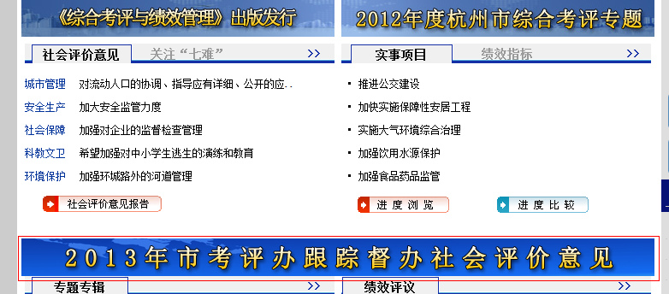
这个地方的闪动效果。
两张图片的背景色需要更改成与主页上的图片背景色相仿，而且背景图片需要有种立体感。
- http://kpb.hz.gov.cn/showpage.aspx?id=775这个页面下的
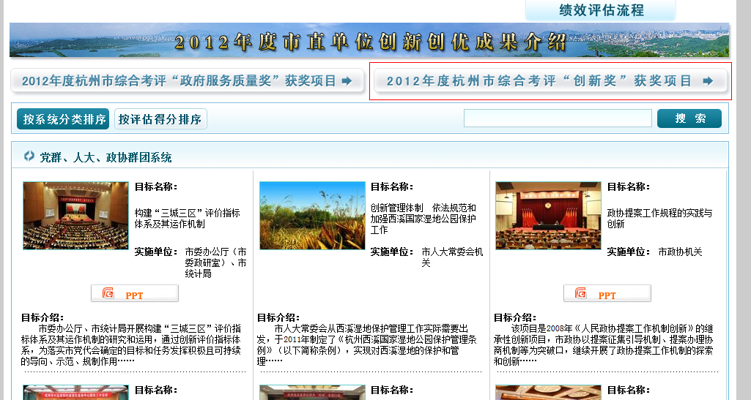这个栏目下的
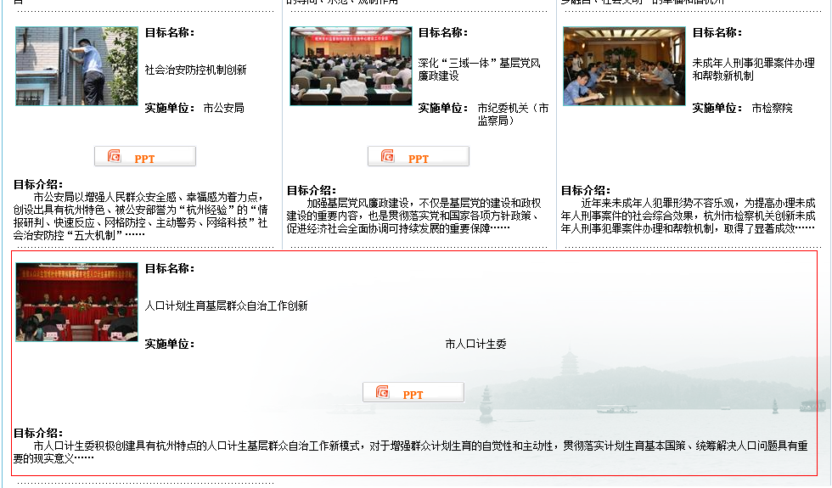这一块的布局要与上面的每个项目的布局一样，也就是要调整成
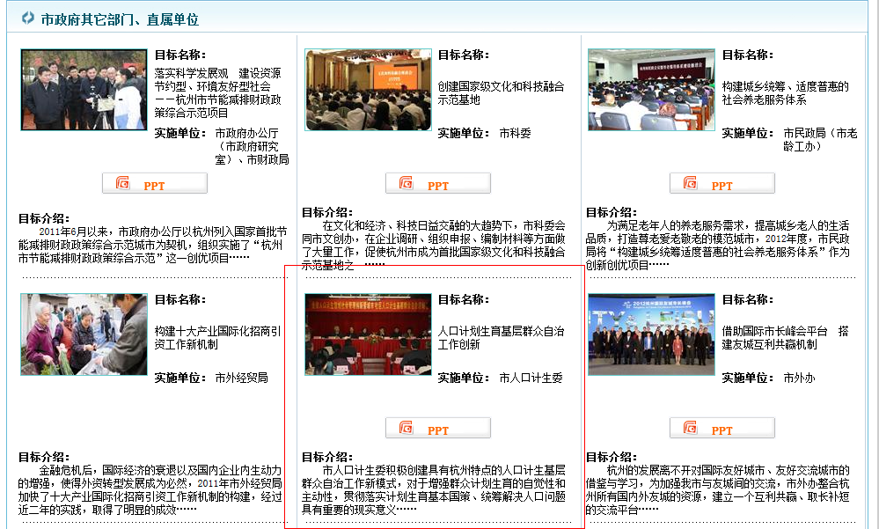这样的布局

- http://kpb.hz.gov.cn/showpage.aspx?id=775# 这个地址页面中的
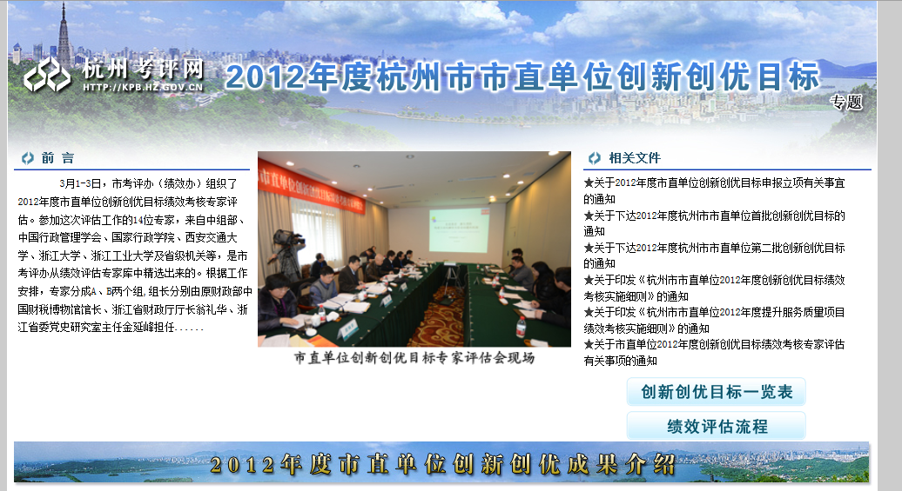
这一块的排版布局与http://kpb.hz.gov.cn/showpage.aspx?id=690 这个页面下的
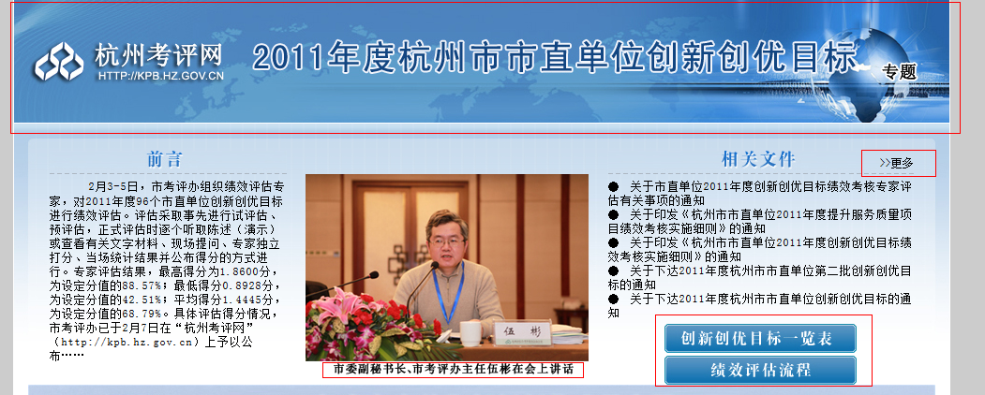排版布局差不多。
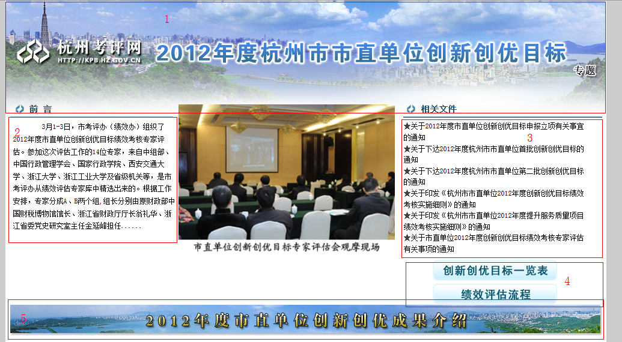
1这一块图片上的字体看起来有点模糊，需要改的清爽点。
2这个一块的连接地址不对，需要改变
3这块的连接地址不对需要改动，将这些条数减少，在相关文件的后面加上更多的按钮来显示全部的
4这块的排版想上调，不要显出左边的空白，并且按钮的字体要改成与http://kpb.hz.gov.cn/showpage.aspx?id=690这个页面的那块的图片字体一样。
5这一块的背景图片不要那么清晰，稍微有那么点模糊

http://kpb.hz.gov.cn/showpage.aspx?id=798
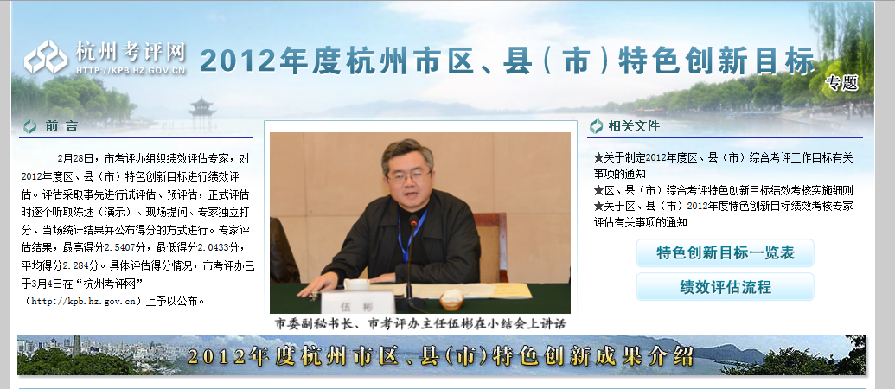
这个页面下的改动与上述的差不多。

